Braas Turmalin Kristallgrau Flächenlüfterziegel mit keram.Labyrinth
BMI Deutschland BRAAS

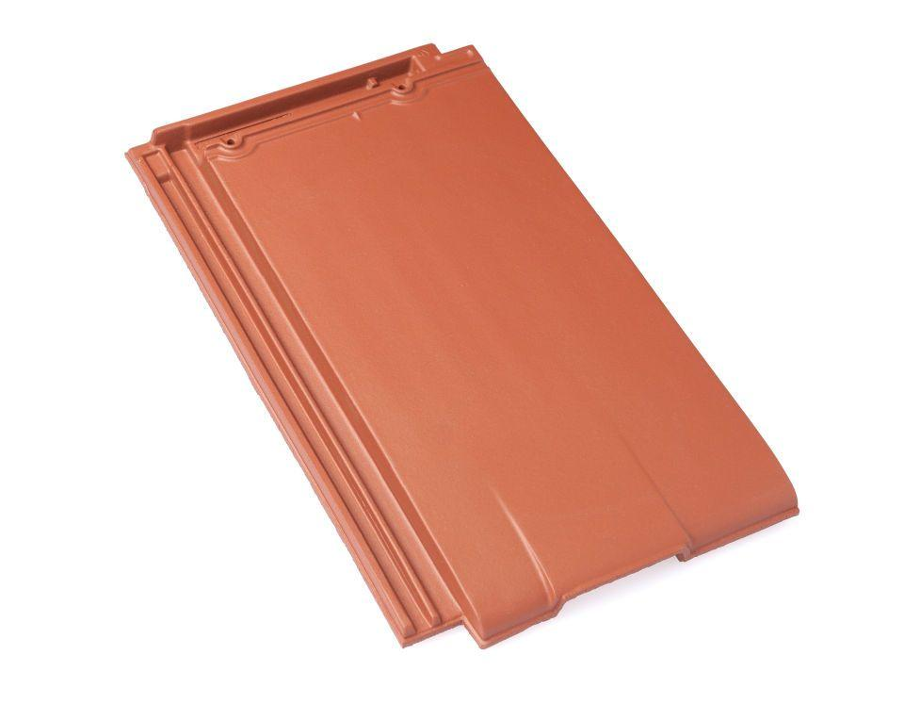Eigenschaften
GTIN:
4015506317596
HAN:
07409553
Art Formziegel
Lüftungs-Ziegel
Farbton
dunkelgrau
Format
Ganzer Ziegel
Oberfläche
glasiert
Breite (mm)
280,00
Länge (mm)
475,00
Farbtonbezeichnung Hersteller
Kristallgrau

